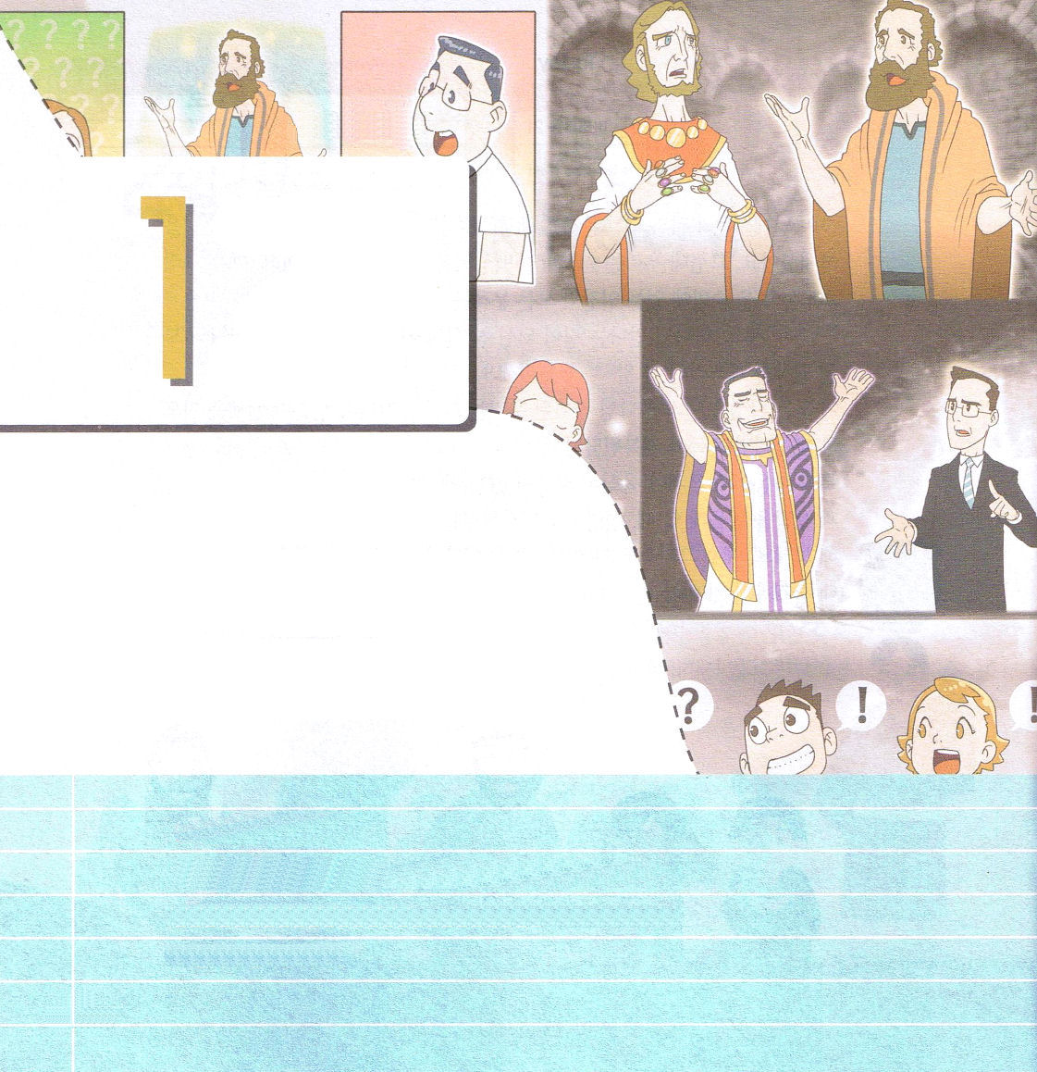

Iヨハネ1:1～4
私たちの見たこと、聞いたことを、あなたがたにも伝えるのは、あなたがたも私たちと交わりを持つようになるためです。私たちの交わりとは、御父および御子イエス・キリストとの交わりです。 (3)

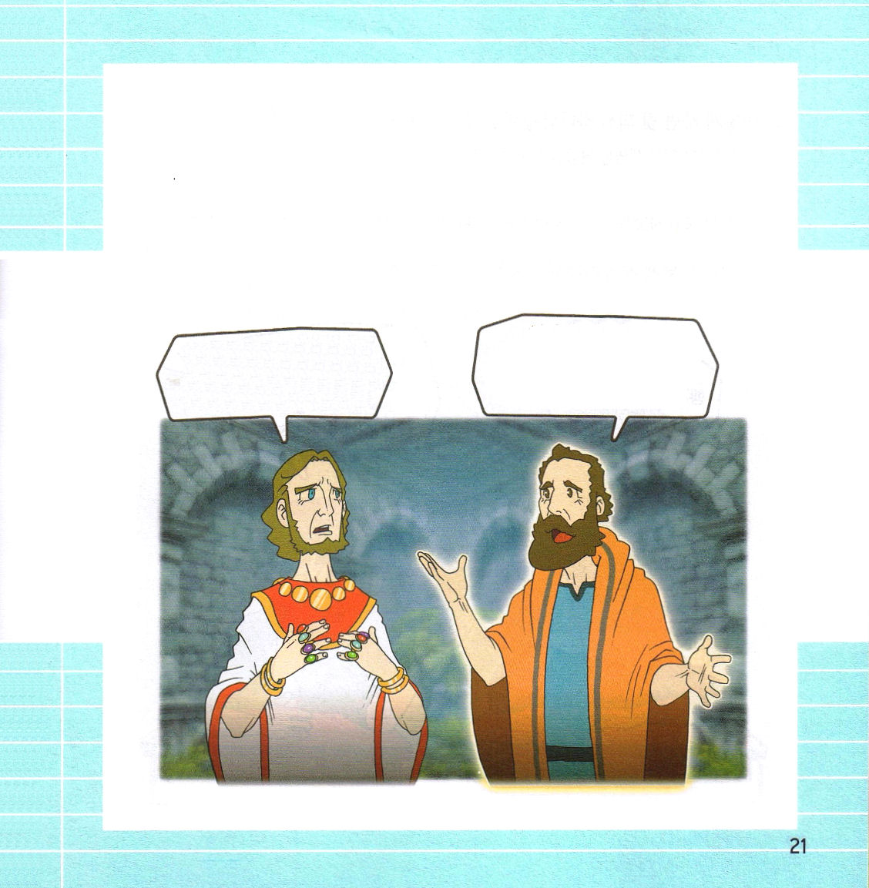

1. 神様は光です Iヨハネ1:5～10
(1) 私たちが聞いて伝える知らせは、神様は光で、やみが少しもない方だ
ということです Iヨハネ1:5
(2) 罪を解決されれば光との交わりが始まります Iヨハネ1:8～9
(3) 罪人であることを認めてこそ、嘘をつく者にならないで、救われる
ことができます Iヨハネ1:10

神様は光であり、やみが少しも
ないお方です。
ただイエス・キリストを通してだけ
新しい人になることができるのです
神様を信じれば新しい人に
なることができるのか。
まことに幸せになることが
できるのか。

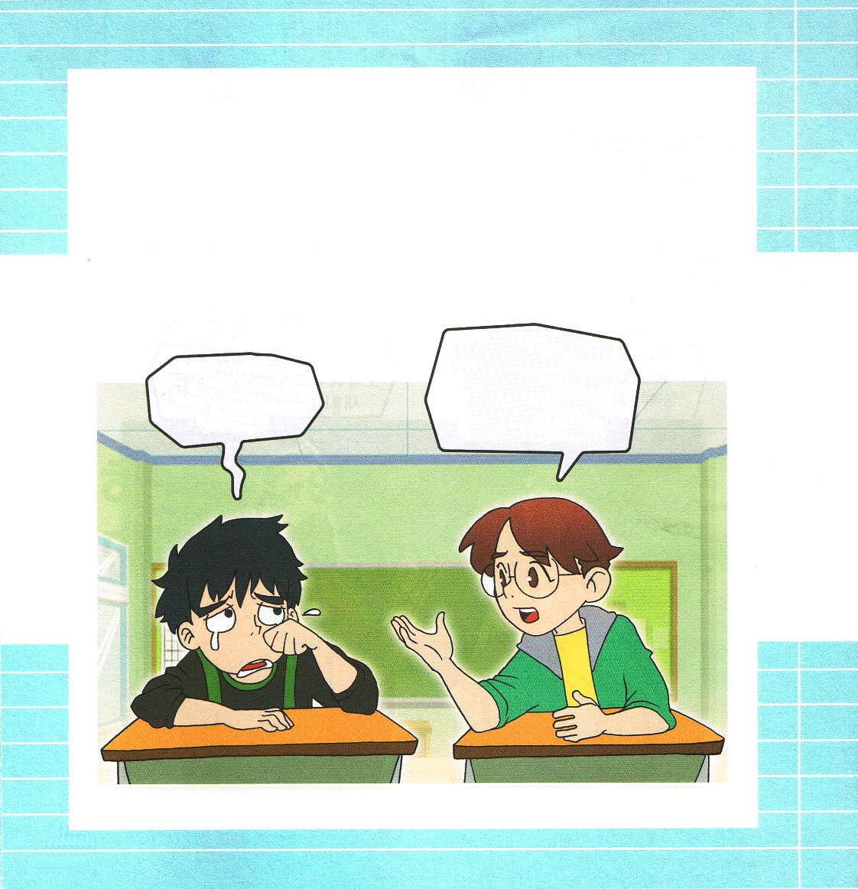
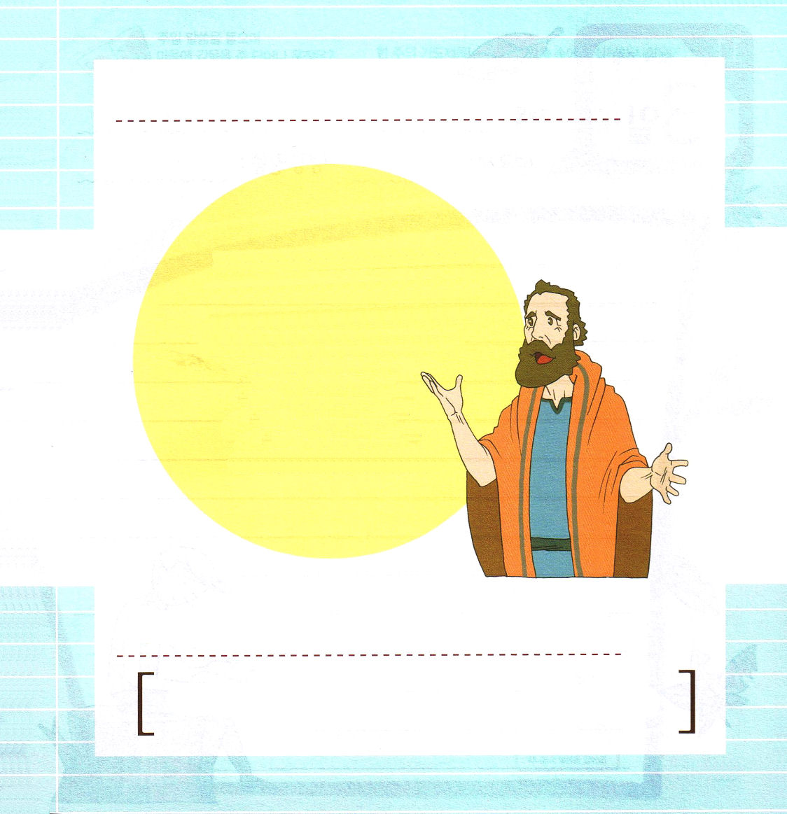

2. どのように光である神様に会えるのでしょうか
(1) はじめからあるいのちのみことばを聞いて確認して体験するべきです
Iヨハネ1:1
(2) イエス・キリストを通して成されます Iヨハネ1:2～3
(3) キリストの愛を知って、伝えて味わう者が光である神様に会えます
Iヨハネ2:10

3. 私たちはどのように始めなければなりませんか Iヨハネ2:20～29

すべての人間は
神様とともにいるとき
幸せになれるんだ。
ぼくたちのすべての生活を
神様にまかせたらいいんだ

ほんとうに？
幸せになるの？
どのように？

ヨハネの手紙第一 背景のはなし

みことばを黙想してみよう

Iヨハネ１：１を読んで、神様が私たちにくださるみことばを
確認してみましょう。

ヨハネの手紙第一は、信仰生活を
どのようにするかについて話しています。
そして、イエス・キリストを否定する
人たちに気をつけなさいと言っています。
偽の預言者たちに
だまされないように、
私たちの生活の
光である神様のみことばを
完全に信じて従えばよいのです。

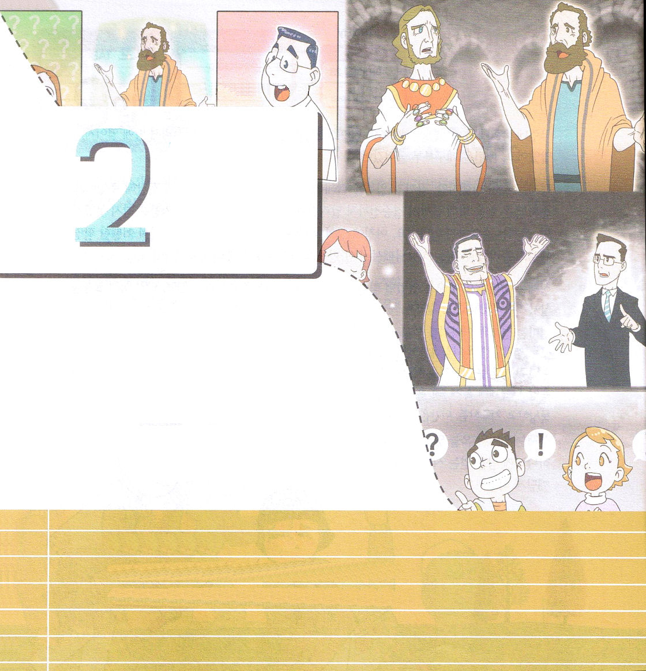
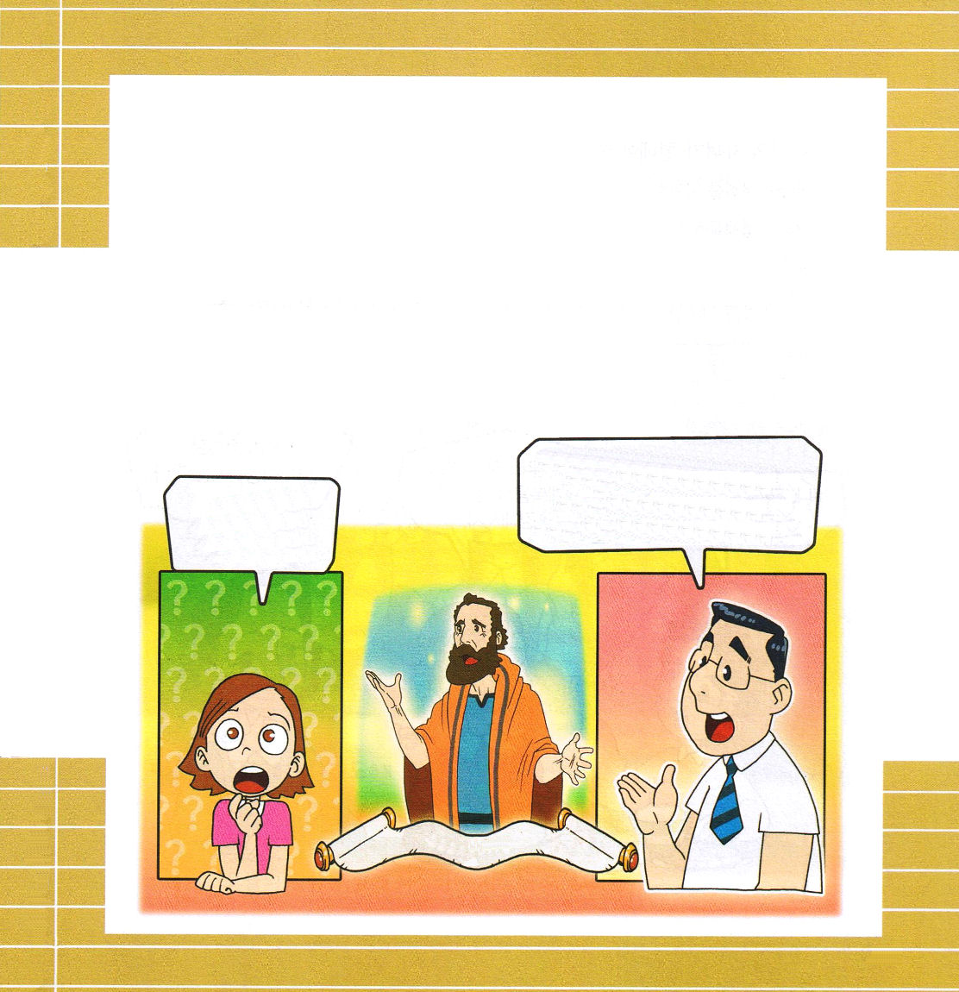

Iヨハネ3:8
罪を犯している者は、悪魔から出た者です。悪魔は初めから罪を犯しているからです。神の子が現われたのは、悪魔のしわざを打ちこわすためです。

1. まず最初に知らなければならないことがあります
(1) 主に向かってこの希望を持っている者は、キリストの清さと同じように、
自分を清くすると言われました Iヨハネ3:3
(2) 「キリストには何の罪もありません」と言われました Iヨハネ3:4～5
(3) 神の子が現れたのは、悪魔のしわざを打ちこわすためです Iヨハネ 3:8

2. 悪魔の子どもは何をすることができないのでしょうか Iヨハネ3:10
(1) 二種類の人がいます。神の子どもと悪魔の子どもです
(2) 義を行うことができません
(3) 兄弟を愛することができません

この世に生きていると、神様のみことばを破るようになることが多いのだよ。
神様のみことばをのがさないとき
まことの希望を持つことができると
言われたんだ。
使徒ヨハネは
ヨハネの手紙第一を
なぜ書いたのかな。

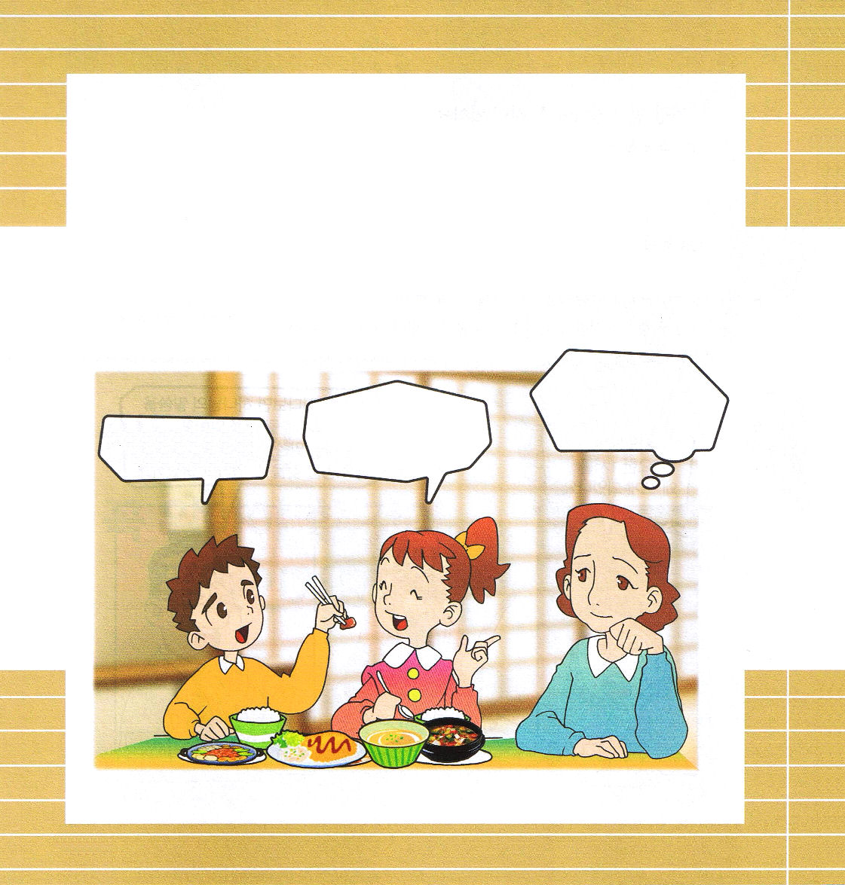
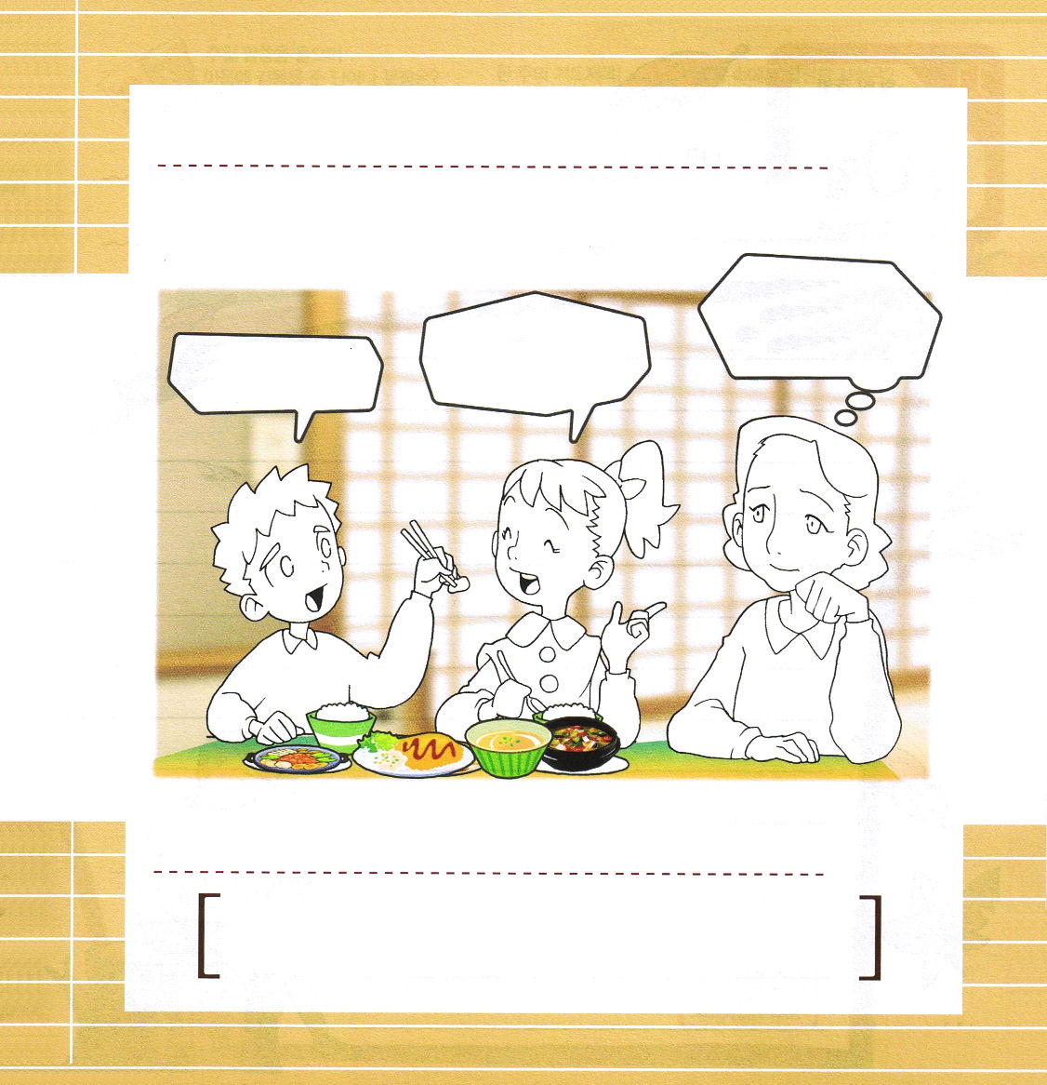

3. 神の子どもが行わなければならないことは何でしょうか
(1) 世があなたがたを憎んでも、驚いてはいけないと言われました Iヨハネ3:13
(2) 私たちも兄弟のために命を捨てるべきだと言われました Iヨハネ3:14～16
(3) ことばや口先だけで愛するのではなく、行いと真実でもって愛そうと
言われました Iヨハネ 3:18
(4) 私たちが神の命令を守って、御前で喜ばれることを行うと言われました
Iヨハネ3:22

おねえちゃん。
がきなんだろう
たくさんべてよ
はたちの
をとても
してくださって
いるのですね
そうよね。たちは
たくさんべて
をするほど
になろうね！

いろぬり

家族をイエス・キリストのひとつのからだだと考えて
愛する心を持って色をぬりましょう。

みことばを黙想して祈ろう

神様は主の子どもたちがいっしょに祈って交わることを
願っておられます。
今日もみことばをいっしょに黙想して祈りましょう。

おねえちゃん。
がきなんだろう
たくさんべてよ
はたちの
をとても
してくださって
いるのですね
そうよね。たちは
たくさんべて
をするほど
になろうね！

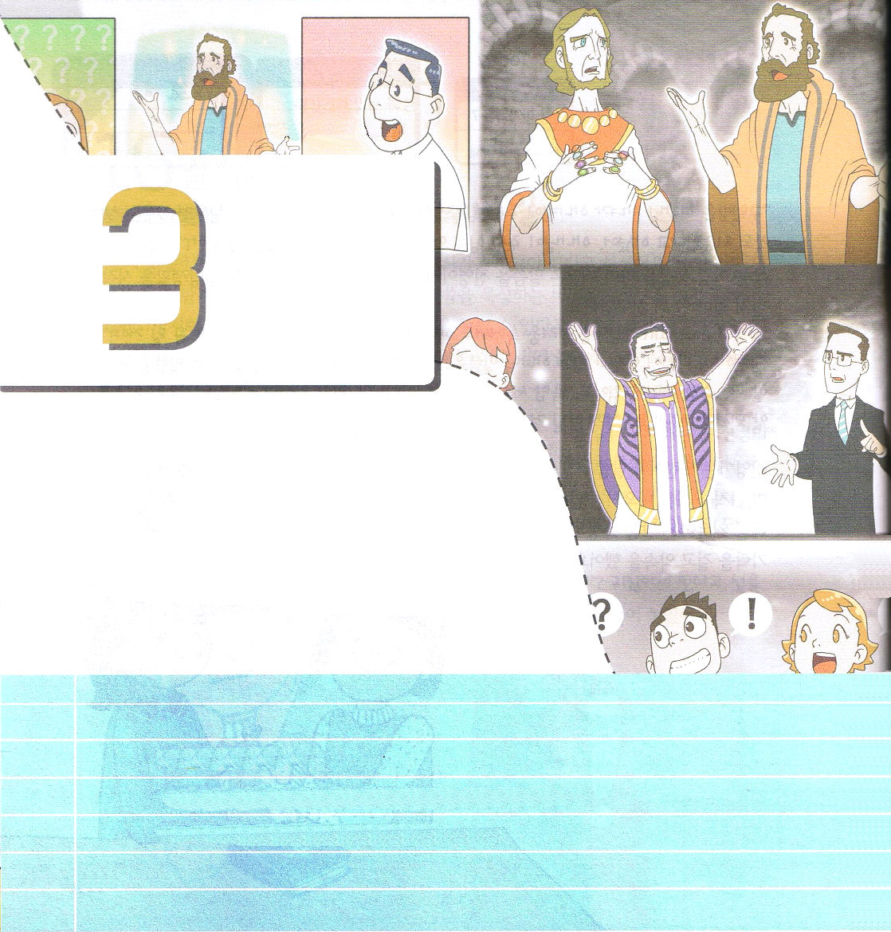
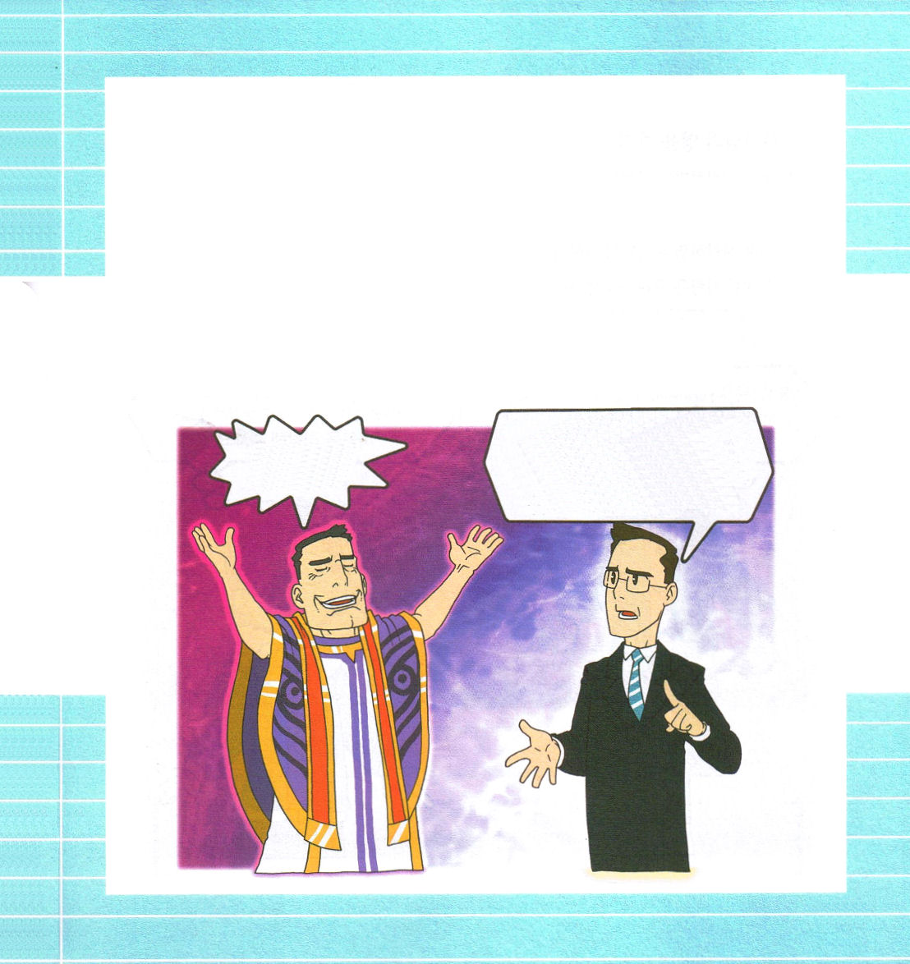

Iヨハネ4:1
愛する者たち。霊だからといって、みな信じてはいけません。それらの霊が神からのものかどうかを、ためしなさい。なぜなら、にせ預言者がたくさん世に出て来たからです。

1. 偽りの霊を持った者は、何を信じないのでしょうか
(1) イエス・キリストが人となって来られたことを信じません Iヨハネ4:2
(2) イエスを認めません Iヨハネ4:3
(3) 何をまずしなければなりませんか。ただ霊が神様に属しているのかどうか
見分けなさいと言われました Iヨハネ4:1

2. 神の子どもは何が違うのでしょうか
(1) 神様に属しています。また私たちの中にいらっしゃいます。
世の中にいる者より力があると言われました Iヨハネ4:4
(2) 神様を知っている者は真理の霊と偽りの霊を見分けると言いました
Iヨハネ4:6

イエスを主と認めない者は
神様に属する者ではありません。
イエス・キリストを信じなければ
この世の苦しみから抜け出すことは
できません。
私がイエスだ。
神なのだ

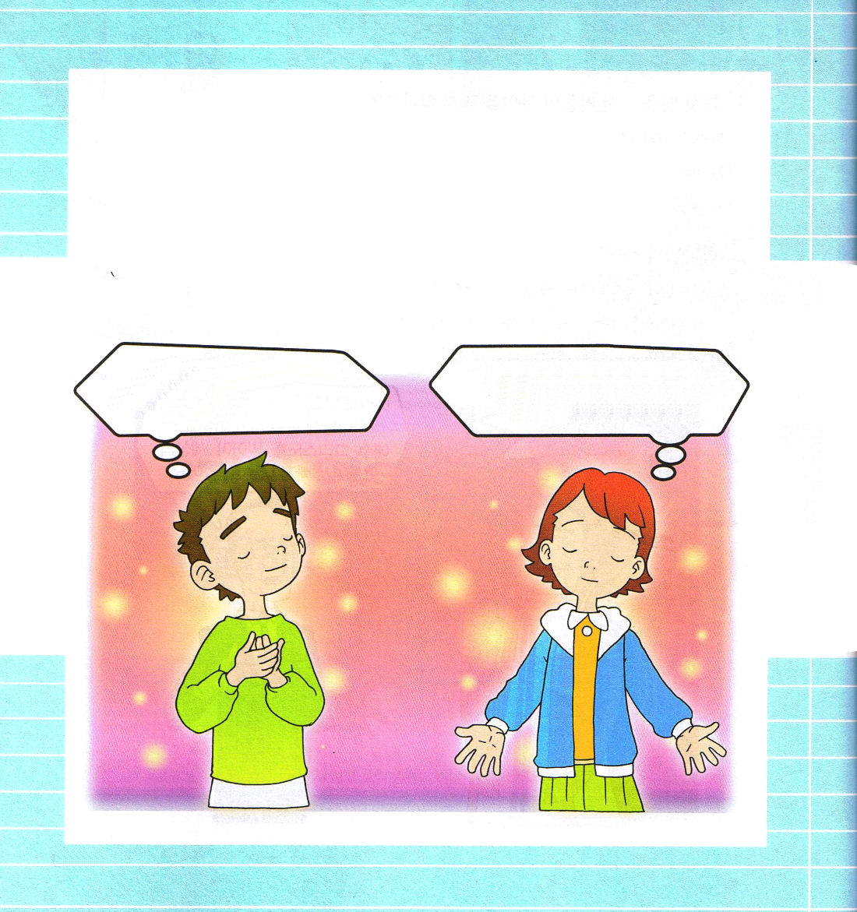
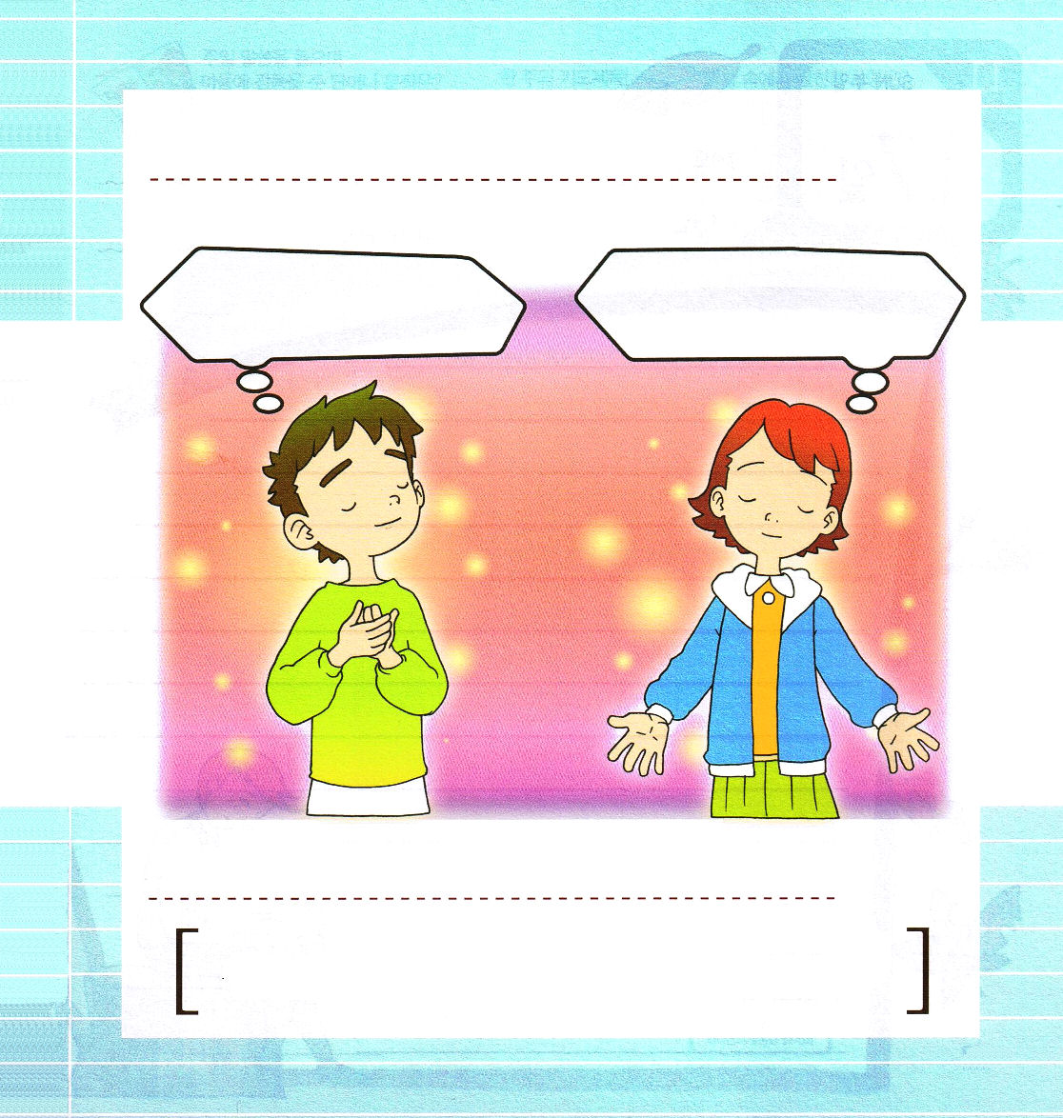

3. 神様の霊を持った者は何が最も大切なことなのでしょうか
(1) 互いに愛し合いなさいと言われました Iヨハネ4:7～8
(2) 神様が私たちを愛されたように、互いに愛し合いなさいと言われました
Iヨハネ4:10～11
(3) 互いに愛し合えば、神様の愛が私たちの中に全うされます Iヨハネ4:12
(4) 全き愛は恐れをなくすと言われました Iヨハネ4:18～19

神様はぼくを選んで呼んでくださって
神様の栄光のために生きるように
新しい恵みをくださるんだ。
イエス様が私を愛してくださった
ように、私を憎む人も愛する心を
ください

表現してみよう

神様の子どもらしく 神様に、したいことを書いてみよう。

契約のみことばを見つけましたか

Iヨハネ1:4のみことばを読んで、私にくださる契約の
みことばを探してみましょう。

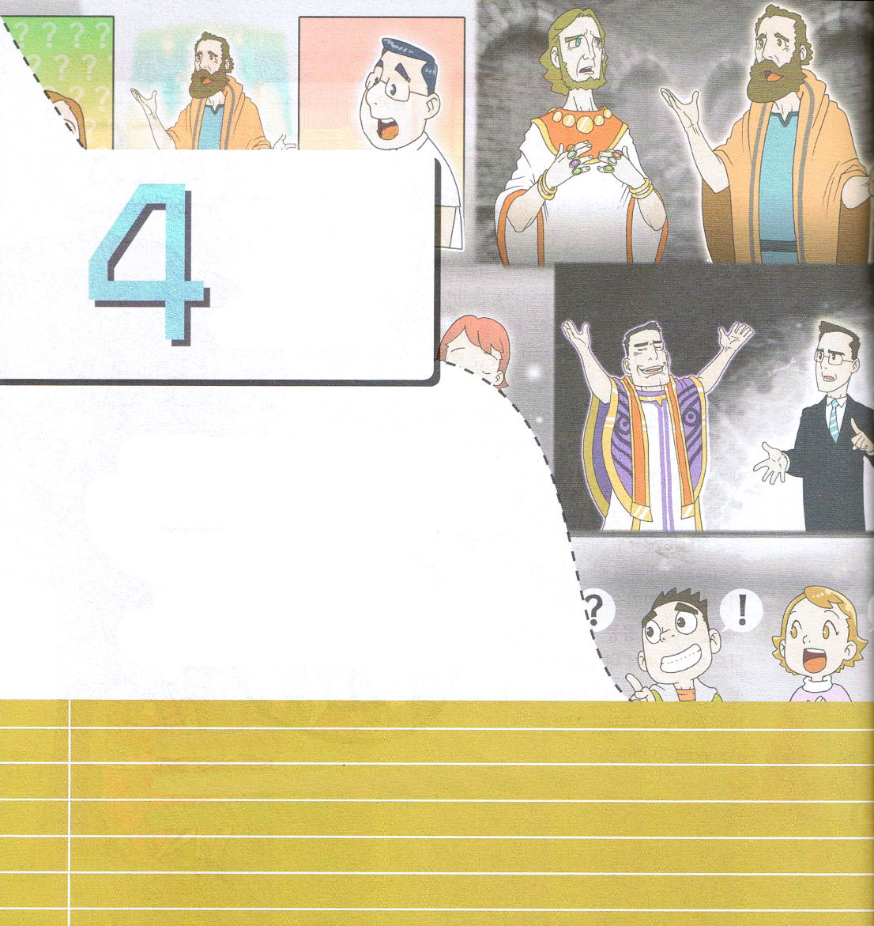
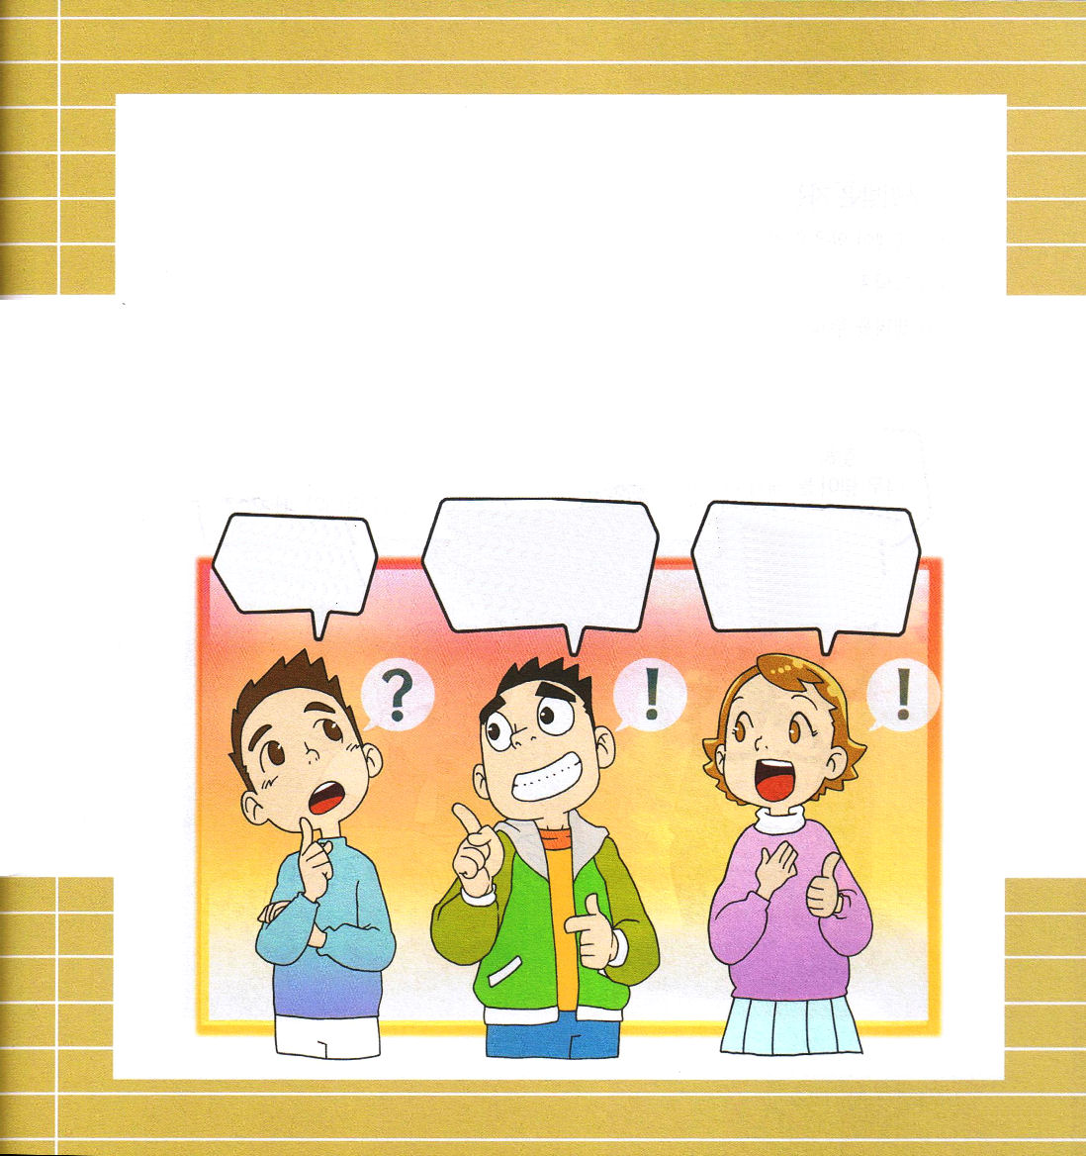

Iヨハネ5:14
何事でも神のみこころにかなう願いをするなら、神はその願いを聞いてくださるということ、これこそ神に対する私たちの確信です。

1. なにによって世の中に勝てるのでしょうか
(1) イエスがキリストであると信じる信仰で勝てます Iヨハネ5:1
(2) 神様の命令を守ることで勝てます Iヨハネ5:3～4
(3) イエスが神様の御子であることを信じる者が勝てます Iヨハネ5:5～6

2. 救われた者の証拠は何でしょうか
(1) 神様の御子を持つ者にはいのちがあります Iヨハネ5:11～12
(2) 聖霊と水と血があります Iヨハネ5:7～8
(3) 神様の御子を信じる者は自分の中に証拠があります Iヨハネ5:10

いま、ぼくたちに
必要なことは
なにかな
すべての問題を解決されたイエス・キリストを信じた、神の子ども だという確信だよ！
そうよ！私たちの心の中にいのちがあるという信仰を持つことが重要なことだと思うの

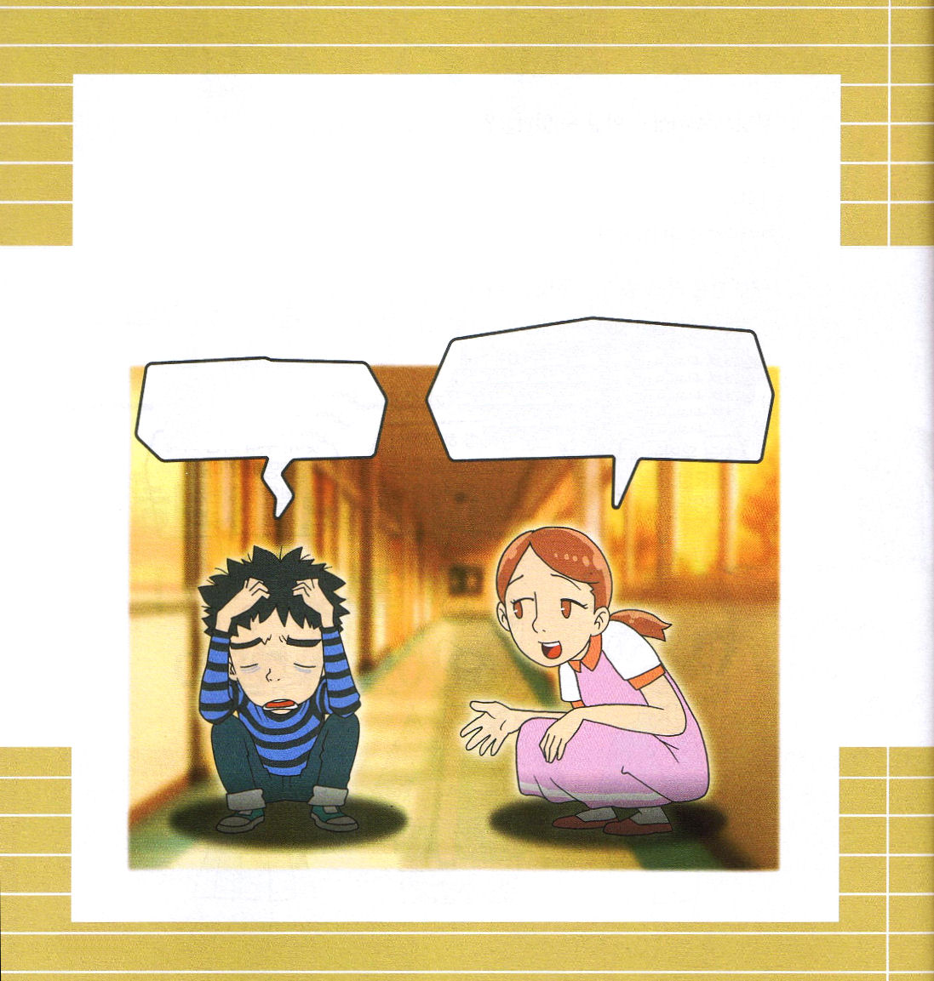
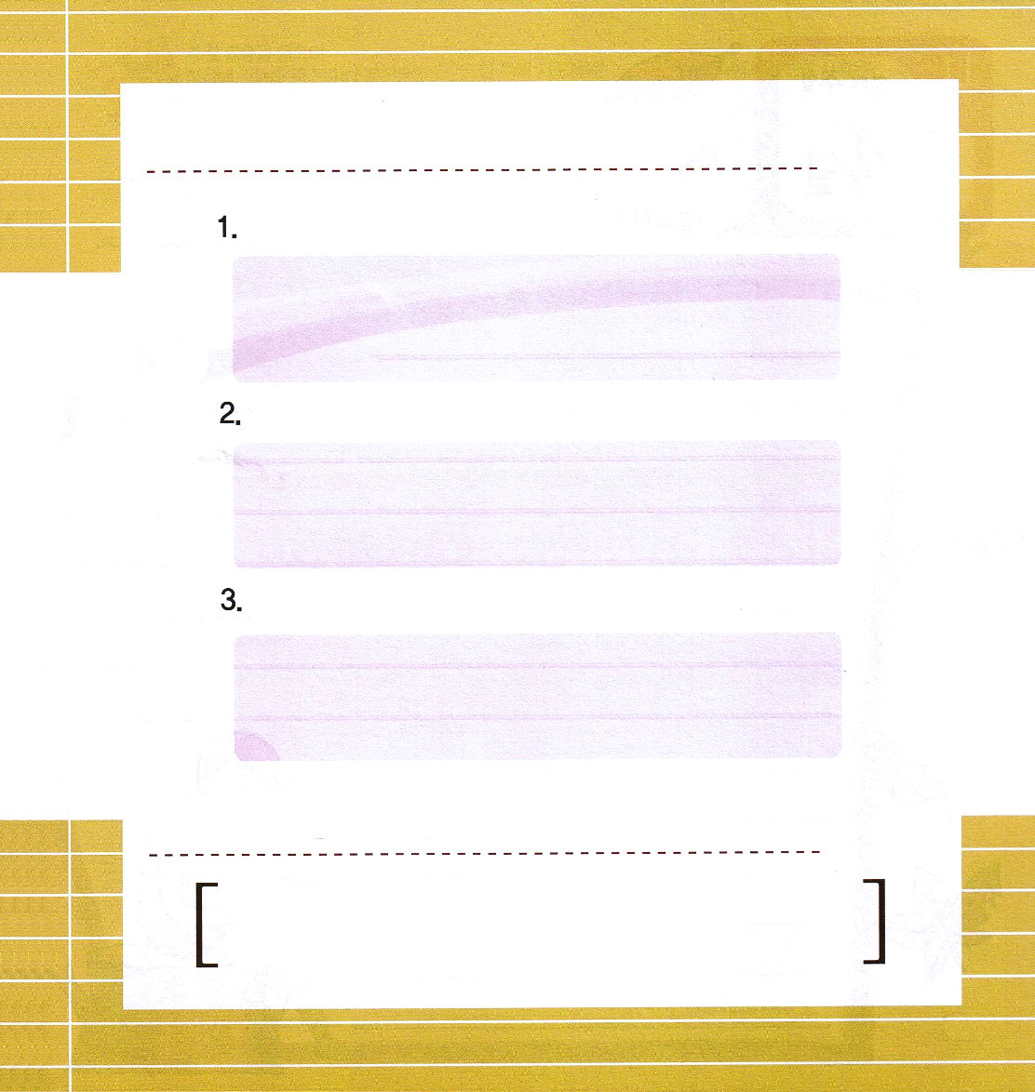

3. 救われた者はまた別の祝福を持っています。それは何でしょうか
(1) 永遠のいのちがあることを分かるようにされます Iヨハネ5:13
(2) 神様のみこころどおりに求めれば、聞いてくださいます Iヨハネ5:14
(3) いのちを与えられます Iヨハネ5:16

なによりも私たちは神様のみこころを知ることが、もっと重要なの。
神様が私たちに向けられた計画がなにかを祈って最善をつくせばいいのよ！
うまくやりたいのに
あんまり力が出せないことが
多いんだ。どうすれば
よいんだろう。

聖書クイズ Iヨハネ５章を読んで質問に答えましょう

神様を愛することとは、どんなことですか

だれがこの世に勝つことができるのでしょうか

私たちが神の子どもであるという証拠はなんですか

伝道者の心で黙想してみましょう

神様のみことばは生きています。みことばを黙想して、神様の
みこころがなされる一日をはじめましょう。

